Probador Automático de Transistores

Quien no tiene la duda alguna vez si un transistor determinado funciona o no? Bueno, este instrumento está pensado para que de forma simple y rápida el técnico pueda determinar el correcto funcionamiento de cualquier transistor.
Cabe aclarar que este instrumento solo indica si el transistor funciona correctamente o no y el tipo de polaridad del mismo (NPN o PNP). No mide ni la ganancia ni traza la curva de trabajo.
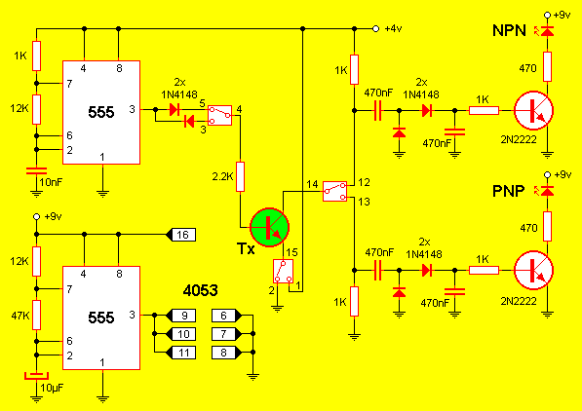
Arriba se observa el circuito electrónico del instrumento el cual es bastante simple de entender. El 555 superior es un oscilador de media frecuencia que genera una onda cuadrada de aproximadamente 1KHz. Esta señal es primero separada en semiciclos positivos y negativos y luego inyectada a la base del transistor bajo prueba para lograr excitarlo. La selección de la polaridad del semiciclo a inyectar se efectúa con uno de los tres interruptores electrónicos de estado sólido que forman el integrado 4053. Un segundo interruptor electrónico se encarga de seleccionar la polaridad del emisor del transistor bajo examen. Por último el tercer interruptor selecciona cual de los circuitos buffer accionará en función a la polaridad del transistor. El manejo de estos tres interruptores se realiza cíclicamente por medio de los terminales 9, 10 y 11 los cuales en este caso están unidos para que los tres interruptores accionen al mismo tiempo. Tiempo gobernado por el segundo 555 (el de abajo) el cual genera un tren de pulsos de aproximadamente 1Hz, lo que significa que los interruptores cambian de posición cada 1 segundo. Con esto logramos que el transistor se conecte como PNP y NPN alternando cada 1 segundo. Si el transistor funciona correctamente sólo destellará el LED correspondiente a su polaridad dado que en polarización incorrecta ningún transistor que goce de buena salud amplificaría. En tanto si ambos LED's parpadean (uno por vez) es señal que el transistor se encuentra en cortocircuito. Como alternativa final, si ninguno de los indicadores brilla es claro que el transistor se encuentra quemado o abierto.
Alterando los valores del oscilador de 1Hz (555 de abajo) se puede acelerar el destello de los LED's haciendo que sea mas dinámico.
Pero el circuito necesita dos tensiones de alimentación que, si bien ambas son positivas, éstas son de diferente voltaje. La solución para alimentar este proyecto con una simple batería de 9V se presenta abajo.
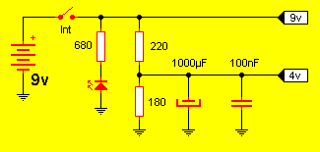
Este circuito no es mas que un simple divisor resistivo adecuadamente dimensionado el cual, limitando la corriente a circular, permite hacer caer la tensión hasta 4V. Dispusimos un diodo LED que nos sirva como indicador de encendido para evitar que se nos quede varios días sin apagar y nos consuma la batería. Los capacitores filtran la tensión resultante por si llegase a producirse algo de rizado, aunque es algo improbable.

